TEjes:

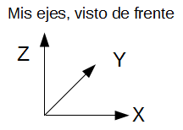

Para las escuadras uso:

- tornillos DIN-7984: M4x8

- tuercas de bolita lisas M4.

- arandelas DIN-125: M4

La parte de la escuadra que va por el tornillo tiene unos 3mm de grosor, así que el tronillo sobresale unos 5mm, el máximo que puede sobresalir es 7mm.

Para los soportes de eje de SH12, 12mm de diámetro uso:

- tornillos DIN-7984 M5x12

- tuercas de bolita con ranura M5

Ambas tuercas se pueden meter en la ranura sin necesidad de introducirlas por un extremo

La parte del soporte que es atravesada por el tornillo tiene un grosor de 6mm, así que el tornillo sobresale unos 6 mm.

Algunos tornillos que hacen sujetar el eje aveces pierde rosca. Y lo sustituyo por un M4x14 DIN-912.

Para los **soportes SH20** de los ejes de diámetro 20. SH20 tiene 9.7mm de altura para el tornillo. Asi que son unos 8mm hacia abajo.

- tornillos DIN-7984 M6x18 (8 uds).

- tuercas con resorte y ranura M6

En los perfiles X de 590mm se ponen los soportes SH20 y los motores de eje Z.

El motor lo ponemos en medio: 295mm (centrado)

Y los soportes SH20 los ponemos a 175 mm (centrados) del motor.

Así que midiendo desde un extremo de los 590mm. Las medidas son (centradas)

Primer SH20: 120mm

Soporte Motor: 295mm

Segundo SH20: 470mm

Los soportes SH20 sujetan 4 ejes de 12mm de 542mm

Impresión:

Taladros M5:

|  |  |
| --- | --- |
| Taladro | Radio – diámetro (mm) |
| M5 | 2,65– 5,3 |
| M4 | 2,1 – 4,2 |
| Tuerca 5mm DIN125 | 5,2 – 10,4 |

Imprimo los soportes de los rodamientos del eje Z. Tengo que imprimirlos al 1.4 % para que salgan al tamaño que quiero. El eje Z pierde pasos.

Hice una pieza alargada, pero el repetier tiene la opción de aumentar un eje, así que es más fácil.

La versión es:

**CoreXY_Z_Axis_LM12UU_Nut_4_holeboltbigger.FCStd**

El relleno lo hago al 30%

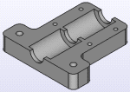

13/05/2016:

Imprimo el soporte para los motores eje Z. El relleno lo hago al 60%, pues es una pieza que soporta peso, y además, la versión original tenía soporte en dos lados del perfil de aluminio, mientras que aquí sólo lo hice a uno. Hice varias versiones, porque se me despegaba, en la última, redondeé los extremos para evitar zonas de más tensión.

Poniendo bastante laca, más cantidad de extrusión en la primera capa y bordes redondeados quedó bien.

La primera versión que imprimo es al 1.4%, y me sale 22,2 mm de alto, así que salió más alta que lo que debería. Así que (1.4·20)/22.2 = 1,26 es lo que debería haber puesto para esta pieza.

**nema17_holder_v03.FCStd**

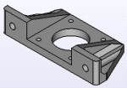

Pongo los disipadores a los DRV8825, y la pongo a imprimir al 1,29%, le di al limitador de corriente un poco más a la derecha (más corriente) sale peor. Muy bajita.

Ajusto el limitador con las instrucciones de Pololu. Sale bien! Sin aumentar

17/05/2016:

Diseño e imprimo **xy_motor_left** (se llamaba YMotorLeft, pero no es movimiento Y solamente, sino X e Y). Tiene el hueco de la cabeza de los tornillos en voladizo, pero más o menos lo solventa bien sin soporte. No conseguí poner soporte. Quizá sería más adecuado haber puesto alguna inclinación o capas de radios intermedios para que se fuese soportando.

Salió bien, pero se puede mejorar:

- Hacer el diámetro del agujero reprap M10 un pelín más pequeño, pues hay un poco de holgura.

- Hacer como un par de capas en hexágono en la transición de radios de los tornillos pasantes

- Poner el hueco de la cabeza de los tornillos M5 pasantes un poco más larga para así usar tornillos más pequeños

23/05/2016:

Diseño **xy_idler_right** (se llamaba YidlerRight, pero le cambio el nombre, ya que no es X o Y, es ambos)

24/05/2016:

Imprimo **xy_idler_right**.

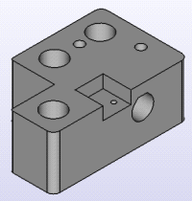

A parte que no se pega del todo bien al principio

Hay errores:

- Los taladros de 5mm diámetro los había hecho de 4mm. Tengo además que aumentarlos un poquito más por las tolerancias. Radio 2,7mm

- Los taladros de 10mm diámetro para las tuercas M5 DIN-125 lo tengo que aumentar un poquito. Radio 5,2mm

- Le aumento la profundidad del hueco del endstop para que quepan mejor los cables, se queda 13x13mm

Modifico **xy_motor_right** (se llamaba YmotorRight, pero en realidad no es Y o X, es de los dos)haciendo un triángulo de 3mm de alto y sobre éste un hexágono de otros 3mm de alto (aunque la pieza que imprimí no tiene esta modificación) El triángulo está inscrito en el círculo mayor, de 5,4mm de diámetro. El hexágono también.

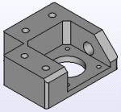

Creo el simétrico **xy_motor_left**

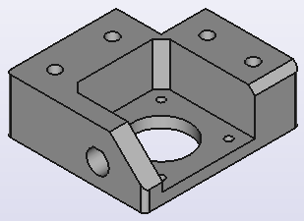

El agujero del eje X de 10mm de diámetro me quedó un poco grande, y le metí a persión una laminita metálica para que no tuviese juego.

Y el simétrico **xy_idler_left**

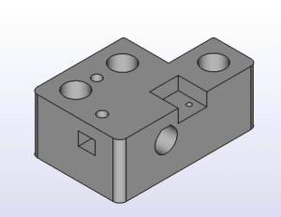

1/06/2016:

Coloco piezas en la impresora

2/06/2016

diseño la pieza **x-end_nut.scad**.

Se llamaba x-end_nut, pero en realidad es el final del eje Y. Nooo, es el eje X, le vuelvo a cambiar el nombre.

Los huecos de las tuercas salen demasiado pequeños, así que tengo que aumentar las tolerancias. Quizá también tiene que ver con el nuevo PLA naranja.

Como los agujeros hexagonales salen demasiado pequeños, los mecanizo y los hago circulares por los que pasan las cabezas de los tornillos.

15/7/2016

Imprimo la pieza **x-end_bolt_v01.scad**

El hueco de los rodamientos sale muy pequeño, debería ser 29+0,4mm de largo (con tolerancia) y salió 28,6.

La separación que debía de ser de 4mm, salió 4,5mm.

La extrusión estaba al 105%

18/7/2016

Vuelvo a imprimir x-end_nut_v02.scad, la pieza sale con una línea sin filamento porque se atascó, pero lo vi a tiempo.

Las piezas no salen con los ejes X Y perpendiculares, y se aprecia a la vista. Así es más difícil que las cosas encajen. Los agujeros de las tuercas son un poquito más pequeños que las tuercas, así que tendré que limar un poco.

31/8/2016

Después de haber alineado la impresora, vuelvo a imprimir y-end_nut_v02.scad,

Ahora sí sale con los ejes X Y perpendiculares, se ve con la escuadra y las otras, también con la escuadra, se puede ver que no son perpendiculares. La base no quedó lisa, creo que tengo que poner más porcentaje de extrusión en la primera capa, estaba al 105%

Así es más difícil que las cosas encajen. Los agujeros de las tuercas son sólo un poquito más pequeños que las tuercas, creo que sin limar entran. Los agujeros de los rodamientos ahy que limar un poco más pues salen como de lado, no están totalmente perpendiculares.

**nema17_holder_v03.FCStd**

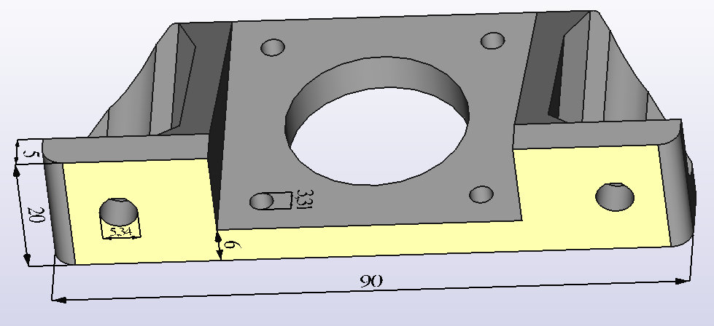

La altura de la parte atravaseda por el tornillo que va al perfil es de 5mm. Así que cogemos tornillos M5x12, podríamos haber usado M5x10, pero como tiene que sujetar bastante peso, uso unos un poquito más largos.

Para sujetar el motor, si usamos dos Wantai 42BYGHW811 (el de prácticas), para sujetarlo necesitamos 4 tornillos M3x10, ya que el taladro del motor tiene 4,5mm, y la altura de la pieza 6mm.

|  |  |  |  |  |
| --- | --- | --- | --- | --- |
| uds |  |  |  |  |
| 8 | SH12 (dold) |  | 16 (8ud x 2) tornillos M5x12 DIN-7984  16 (8ud x 2) tuercas de bolita con ranura M5 perfil I5  Separadas 350mm entre sí (desde el centro). 175 mm desde el centro del perfil, donde va el motor. El perfil mide 590mm. |  |
| 4 | Ejes Z 12mm diámetro  542mm (Dold) | H6 – CF53 – HRC62 ± 2 Ra0.8 - 50μm/300mm -  + / - 200 micras | Eje Z, sujetado con los SH12.  Cada uno lleva 2 rodamientos lineales de 12 mm. Le puse los Igus RJMP-01-12 |  |
| 8 | Igus RJMP-01-12 |  | 2 en cada uno de los 4 ejes verticales  Dimensiones equivalentes a LME12UU  L= 32mm, diám ext= 22mm, diám int= 12mm |  |
| 2 | nema17_holder_v03.FCStd |  | **- Sujeción a la estructura de aluminio**  4 (2ud x2) tornillosM5x12 DIN-912  4 (2ud x2) arandelas M5DIN-125  4 (2ud x2) tuercas M5 perfil I5, bolita y ranura  **- Sujeción del motor:**  8 (2ud x4) M3x10 DIN912  8 (2ud x4) arandelas M3 DIN-125 |  |
| 1 | xy_idler_right  xy_idler_right.FCStd |  | **Sujeción**  3 tornillosM4x10 (en ésta el agujero no lo hice bien,puse M4)  3 arandelas M4DIN-125  3tuercasM4 perfil I5, bolita y ranura  **Tuerca loca alta:**  1 tornillo M4x30  2 arandelas M6DIN-9021 (anchas)  3arandelas M4DIN-9021 (anchas)  4 arandelas M4DIN-125  3tuercas dM4DIN-934  1 rodamiento624ZZ  **Tuerca loca baja:**  1 tornillo M4x20  2 arandelas M6DIN-9021 (anchas)  1arandelas M4DIN-9021 (anchas)  3arandelas M4DIN-125  1tuerca M4DIN-934  1 rodamiento624ZZ |  |
| 1 | xy_idler_left  xy_idler_left_v02.FCStd |  | **Sujeción**  3 tornillos M5x10 (agujero bien)  3 arandelas M5DIN-125  3tuercasM5 perfil I5, bolita y ranura  **Tuerca loca alta:**  1 tornillo M4x30  2 arandelas M6DIN-9021 (anchas)  3arandelas M4 DIN-9021 (anchas)  4 arandelas M4 DIN-125  3tuercas M4DIN-934  1 rodamiento624ZZ  **Tuerca loca baja:**  1 tornillo M4x20  2 arandelas M6DIN-9021 (anchas)  1arandelas M4DIN-9021 (anchas)  3arandelas M4DIN-125  1tuerca MM4DIN-934  1 rodamiento624ZZ |  |
|  | xy_motor_left_v01  xy_motor_left_v01.FCStd  (hay una versión más nueva, pero ésta fue la que imprimí) |  | **Sujeción:**  4 tornillos M5x25 DIN-912  4 arandelas M5 DIN-125  4 tuercas M5 perfil I5, bolita y ranura  **- Sujeción del motor:**  3M3x10 DIN912  3arandelas M3 DIN-125  puse 3 porque una costaba meterlo |  |
|  | xy_motor_left_v02  xy_motor_left_v02.FCStd |  | **Sujeción:**  4 tornillos M5x25 DIN-912  4 arandelas M5 DIN-125  4 tuercas M5 perfil I5, bolita y ranura  **- Sujeción del motor:**  3M3x10 DIN912  3arandelas M3 DIN-125  puse 3 porque una costaba meterlo |  |
| 2 | Eje X 10mm diám. 538Mm (Dold) | H6 – CF53 – HRC62 ± 2 Ra0.8 - 50μm/300mm -  + / - 200 micras | Eje X, sujetado por xy_motor_left/right y xy_idler_left/right-  Cada uno lleva 2 rodamientos lineales de 10mm. Le puse los LME10UU de Dold |  |
| 4 | Rodamiento lineal LME10UU |  | Dos en cada uno de los ejes X.  Dimensiones:  L= 29mm, diám ext= 19mm, diám int= 10mm |  |
|  | x-end_nut  x-end_nut.scad |  |  |  |
|  | x-end_bolt  x-end_bolt.scad |  |  |  |
|  | Piezas que sostienen al extrusor y tensor de correa |  |  |  |

El orden de las tuercas locas es (de arriba a abajo):

**Tuerca loca alta**

1.- 1 Tornillo M4x30

2.- 1 arandela M4 DIN-9021 (ancha)

3.- 1 arandela M6 DIN-9021 (ancha)

4.- 2 arandelas M4 DIN-125

5.- 1 rodamiento 624ZZ

6.- 1 arandela M4 DIN-125

7.- 1 arandela M6 DIN-9021 (ancha)

8.- 1 arandela M4 DIN-9021 (ancha)

9.- 2 tuercas M4 DIN-934

10.- 1 arandela M4 DIN-125

11.- 1 arandela M4 DIN-9021 (ancha)

12.- 1 tuerca M4 DIN-934 (esta es la que atrapa el tornillo en el hueco de debajo)

**Tuerca loca baja**

1.- 1 Tornillo M4x20

2.- 1 arandela M4 DIN-9021 (ancha)

3.- 1 arandela M6 DIN-9021 (ancha)

4.- 2 arandelas M4 DIN-125

5.- 1 rodamiento 624ZZ

6.- 1 arandela M4 DIN-125

7.- 1 arandela M6 DIN-9021 (ancha)

8.- 1 tuerca M4 DIN-934 (esta es la que atrapa el tornillo en el hueco de debajo)

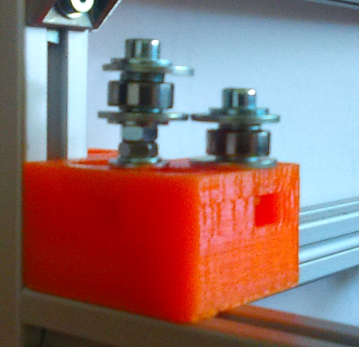

Las tuercas con bolita y ranura de M4 no entran por la ranura del perfil de aluminio, hay que meterlas desde el extremo del perfil

Semana del 19 de septiembre.

Termino de diseñar e imprimo el carro de los extrusores. Lo hago con python

Fichero carriage.py, que genera:

**lowcar_bccr**

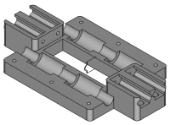

Este modelo se puede mejorar. Por un lado haciendo más pequeño el borde en el eje Y:

OUT_SEP = 14. Hacerlo más pequeño, no hace falta tanta separación, se pierde tiempo y material.

Por otro lado, después de imprimir, modifiqué el las tolerancias del carril de la correa. En esta impresión, solo había tolerancias en el eje Y.

Esto esn, en la función: def get_base_list_v(self, offs_y = 0, offs_z = 0),

no existía offs_z

Ponerle (offs_y = TOL, offs_z = TOL)

Y quizá cambiar para que el tornillo sinfín que tensa la correa esté por fuera en vez de por dentro.

Lo imprimí al 34%, velocidad me parece que 40 mm/s

**highcar_hole**

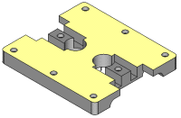

Esta quedó bien

imprimí al 34%, velocidad 40 mm/s

**gt2clamp**

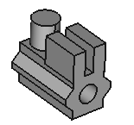

Como lowcar_bccr estaba sólo con tolerancia en y. No cabía

Imprimí una segunda con tolerancia en z negativa, y todavía no iba bien.

Imprimí la tercera con tolerancia: offs_y = -TOL/2, offs_z = - TOL

Teniendo el lowcar_bccr con tolerancia: (offs_y = TOL, offs_z = 0)

Éste va bien.

Aunque mejor es poder atornillar desde fuera, no como está ahora desde dentro.

Lo imprimí al 50% y muy lento 20mm/s

**tot_extr_hold_1**

Pieza que sujeta los extrusores

Este es el que tiene la cabeza del tornillo

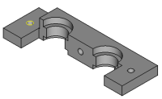

**tot_extr_hold_2**

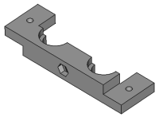

La otra pieza que sujeta los extrusores. Ésta sujeta la tuerca.